XÂY DỰNG TRƯỜNG HỌC AN TOÀN
Trường học xanh, sạch, đẹp, an toàn, thân thiện đã thật sự tạo ra môi trường học tập, sinh hoạt, vui chơi an toàn, thú vị, hấp dẫn đối với học sinh và giúp các em càng thêm yêu quý trường lớp, thầy cô, bạn bè. Trường học xanh, sạch, đẹp, an toàn còn có ý nghĩa thiết thực trong việc giáo dục học sinh có ý thức, có thói quen giữ gìn bảo vệ môi trường và tạo sự lan tỏa đến môi trường gia đình cộng đồng nơi các em đang sống, đồng thời góp phần hình thành nhân cách tốt đẹp và sống văn minh, văn hóa cho thế hệ trẻ ngay từ tuổi học đường.
Thông qua các tiết dạy trên lớp, ngoài giờ lên lớp và hoạt động ngoại khóa đã cung cấp cho học sinh và cả giáo viên một số kiến thức cơ bản ban đầu về môi trường, mối quan hệ giữa con người với thiên nhiên, tác động tích cực và tiêu cực của môi trường đến đời sống con người, hưởng ứng các phong trào Giờ trái đất, Ngày môi trường thế giới. Nhà trường thường xuyên kiểm tra, rà soát toàn bộ hệ thống cơ sở vật chất, hạ tầng trong khuôn viên trường học như: lan can, trần nhà, cây xanh, các hệ thống điện, quạt điện, điều hòa…đảm bảo an toàn cho giáo viên và học sinh, kiểm tra hệ thống PCCC&CNCH đảm bảo hoạt động tốt.
Chi đoàn giáo viên, học sinh Đội xung kích măng non của nhà trường phối kết hợp với lực lượng bảo vệ, dân phòng, công an khu vực luôn túc trực kiểm tra an toàn xung quanh trường, trước cổng trường khi học sinh đến và hết giờ học.

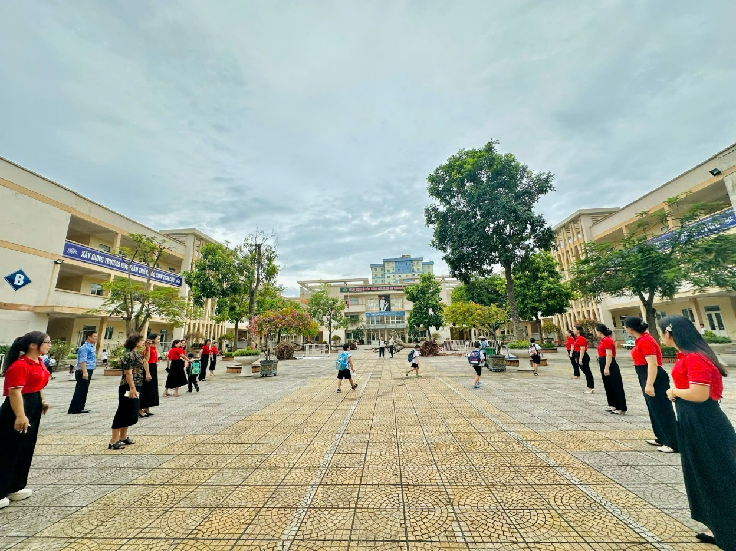
Kiểm tra an toàn trước cổng trường
Trường học phải là trung tâm xanh, sạch, đẹp, an toàn; không có bạo lực cả hai mặt thể xác và tinh thần. Học sinh được học tập vui chơi trong môi trường như vậy thì chắc chắn các em sẽ biết giữ gìn bảo vệ môi trường.
Quá trình xây dựng môi trường sư phạm xanh, sạch, đẹp, an toàn chủ yếu xuất phát từ học sinh. Giáo viên hướng dẫn, hỗ trợ giúp học sinh tự nhận thấy và chủ động tham gia công việc lao động vệ sinh, chăm sóc cây xanh, bồn hoa cây cảnh, trang trí lớp đẹp một cách tự giác, tự nguyện.
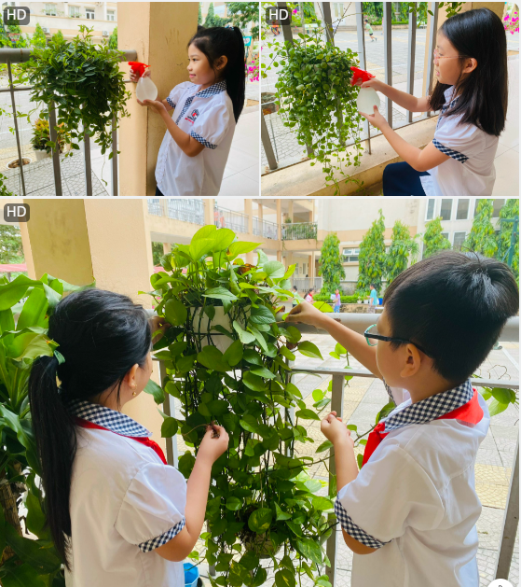
Học sinh chăm sóc cây xanh, trang trí lớp học
Ban giám hiệu nhà trường luôn kết hợp chặt chẽ với giáo viên, đặc biệt là giáo viên chủ nhiệm lớp trong việc xây dựng chuyên đề về dạy tích hợp, liên môn, lồng ghép giáo dục về môi trường, pháp luật cho học sinh nhằm đảm bảo qua từng tiết dạy các em có ý thức cùng chung tay xây dựng môi trường xanh, sạch đẹp, an toàn, chống bạo lực học đường và tệ nạn xã hội trong các giờ học chính khóa, hoạt động ngoài giờ lên lớp. Ban giám hiệu chỉ đạo, điều hành phối hợp hoạt động tuyên truyền giáo dục pháp luật nhằm xây dựng môi trường giáo dục lành mạnh, góp phần giữ gìn an ninh trật tự trường học. Góp phần giáo dục thế hệ trẻ sống, lao động, học tập, làm việc theo pháp luật.
Đội thiếu niên nhà trường tích cực chủ động triển khai có hiệu quả trong phong trào thiếu nhi “Tiết học tốt, giờ học tốt và ngày học tốt”, "Đôi bạn cùng tiến", "Giúp bạn đến trường",… Phát động phong trào học và làm theo năm điều Bác Hồ dạy thiếu niên, nhi đồng. Thực hiện các cuộc vận động nhân đạo, từ thiện quyên góp giúp các bạn học sinh trong và ngoài trường có hoàn cảnh khó khăn, tặng quần áo, sách vở. Tổ chức cho học sinh tham gia và làm tốt phong trào “Đền ơn đáp nghĩa”, giáo dục truyền thống văn hóa dân tộc cho học sinh. Đây là việc làm thường xuyên của Ban giám hiệu, chi Đoàn nhà trường, cùng giáo viên và bộ phận phụ trách Đội.
Tổ chức các lớp năng khiếu về thể dục, thể thao cho các em học sinh tham gia, tạo điều kiện cho các em có điều kiện rèn luyện sức khỏe. Tạo sân chơi phù hợp, đáp ứng được hoạt động thể dục, thể thao, vui chơi cho các em.
Với các tiết dạy tích hợp, vận dụng trong các bài giảng. Những hoạt động ngoài giờ lên lớp, những phong trào thi đua và những việc làm cụ thể các em học sinh được tham gia và hiểu được ý nghĩa lớn lao trong những việc làm nhỏ bé của các em giúp các em ngày càng yêu trường hơn và luôn có ý thức xây dựng và gìn giữ mái trường nơi các em học tập và sinh hoạt được xanh, sạch, đẹp và là nơi nói không với ma túy, với tệ nạn xã hội, là nơi thực sự an toàn, nơi tiếp sức cho các em bước vào tương lai.

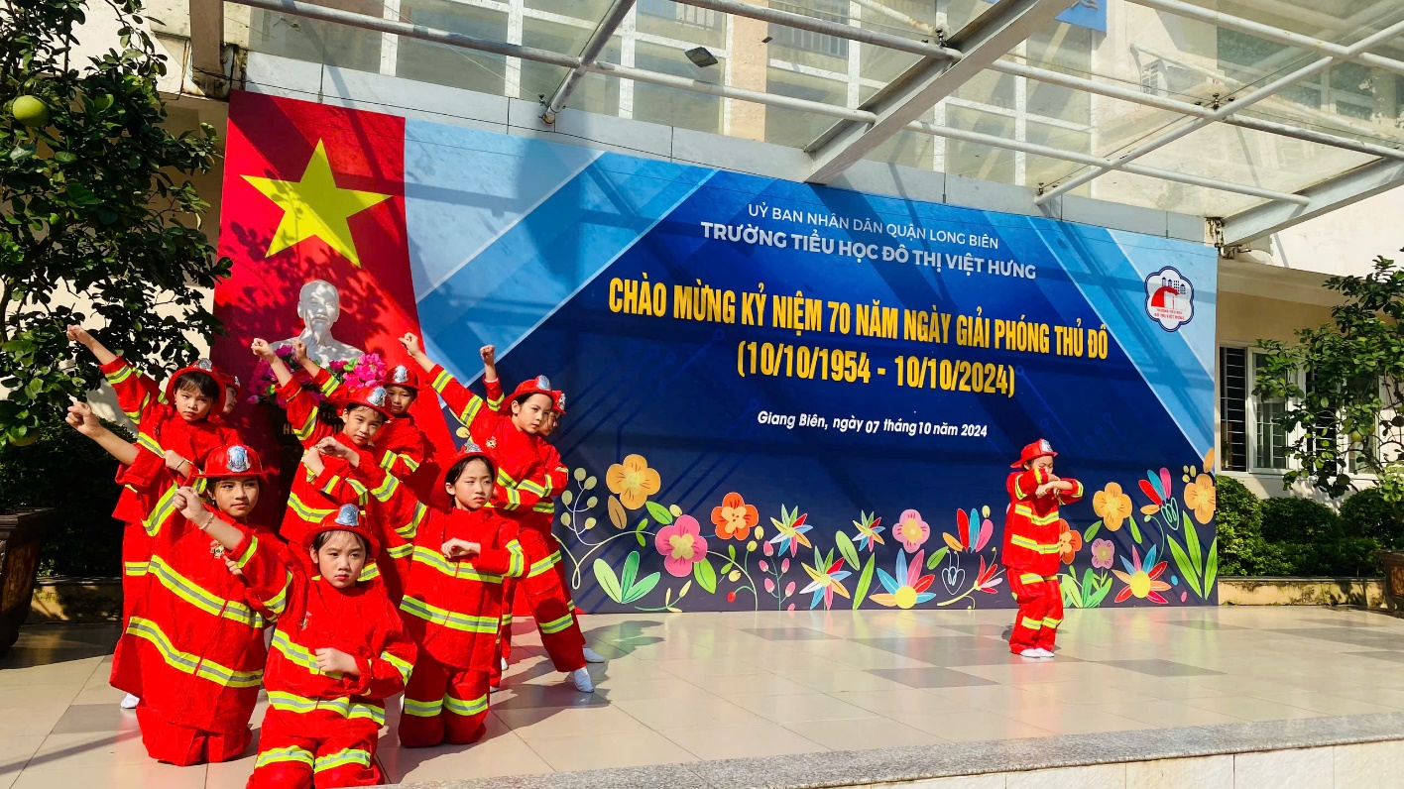
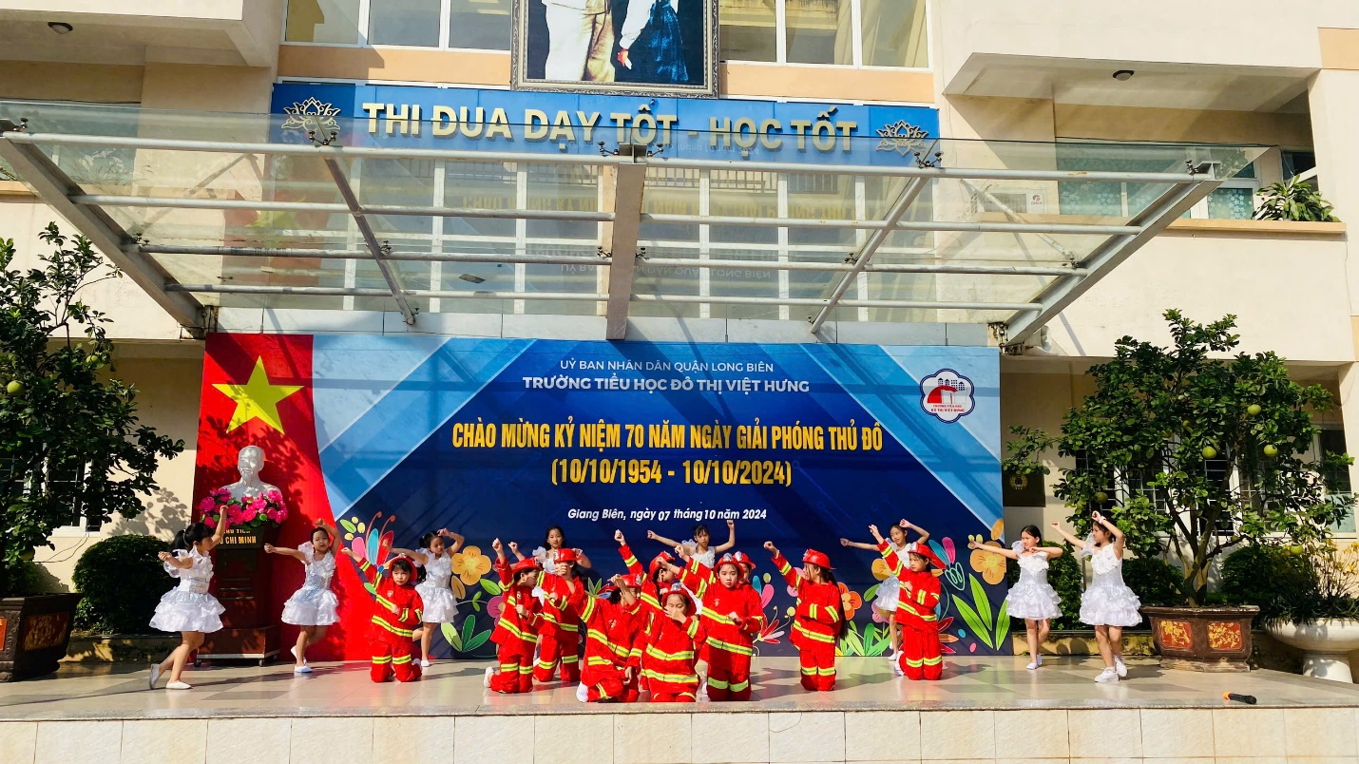
Sinh hoạt dưới cờ chủ đề: “Phòng cháy chữa cháy”

Xây dựng trường học thân thiện, học sinh tích cực, môi trường giáo dục xanh, sạch, đẹp, an toàn của nhà trường trong những năm qua với các giải pháp đã được thực hiện tại trường TH Đô Thị Việt Hưng đã có tác động mạnh mẽ đến các cấp ủy Đảng, chính quyền, nhân dân về sự nghiệp giáo dục của địa phương và từ đó nhà trường cũng đã nhận lại được sự quan tâm của các cấp các ngành ở địa phương trong việc xây dựng môi trường, cảnh quan sư phạm xanh, sạch, đẹp, an toàn. Các bậc phụ huynh luôn đồng hành với công tác giáo dục của nhà trường, tin tưởng khi cho con em học tập tại nhà trường; lắng nghe ý kiến của nhà trường, của các thầy cô giáo nhiều hơn và từ đó đã cùng với các thầy, cô giáo kết hợp chặt chẽ trong việc giáo dục con em mình.
Người viết: Lâm Thị Yến

